Universidade Federal de Itajuba – UNIFEI
Ex Machina

Placa Controladora de Motores

Sumário
Sobre a Placa 3
Sobre o Controlador L293D 4
Sobre a Ponte de MOSFETs 5
Anexos 6

Tabela de Figuras
Figura 1 - Controlador L293D 4
Figura 2 - Ponte-H de MOSFETs 5
Figura 3 - Esquemático da Placa 6
Figura 4 - Layout Superior da Placa 6
Figura 5 - Layout Inferior da Placa 7
Figura 6 - Mascara de Componentes da Placa 7

Sobre a Placa

Para o controlar o motor foi utilizado o driver L293D e para tal foi desenvolvida uma placa com as seguintes características:

- 4 entradas digitais;
- 1 entrada de alimentação 12V DC;
- 1 saída para alimentação de cooler externo;
- 1 saída para motor 12V DC.
Para cada item acima foram adicionados itens físicos à placa para conexões externas. A saída para alimentação do cooler externo foi adicionada para facilitar a instalação deste.
O driver L293D foi utilizado para controlar 4 MOSFETs de Potencia responsáveis por fornecer Tensão e Corrente ao Motor.
O esquemático e o desenho para o circuito impresso estão anexados à este documento.

Sobre o Controlador L293D
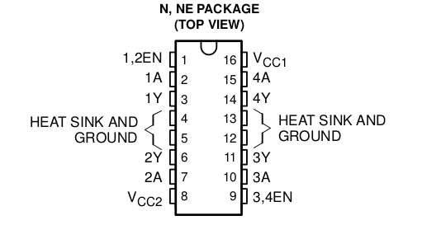
Figura 1 - Controlador L293D

O L293D é controlador quadruplo para cada lado de uma ponte H, e pode fornecer até 1A de corrente e tensões entre 4.5 e 36V.Essas tensões são fornecidas através das portas Vcc1 e Vcc2. Sendo a tensão de saída definida por Vcc2 e com valor Vcc2 + 3. Na placa, Vcc1 e Vcc2 são alimentadas pela porta de alimentação com 12V, sendo assim a tensão de saída é de 15V.
As portas 1,2EN;3,4EN;1A;2A;3A;4A, devem ser alimentadas com tensões entre 0 e 7V. sendo que o nível baixo de entrada se encontra entre – 0.3 -1.5V. Os lados são habilitados em pares, com as saídas 1Y e 2Y sendo habilitadas pela porta 1,2EN, e as saídas 3Y e 4Y pela porta 3, 4EN.Depois de habilitado o lado escolhido, as entradas correspondentes às saídas devem ser alimentadas.
O L293D pode operar entre 0º e 70º.

Sobre a Ponte de MOSFETs

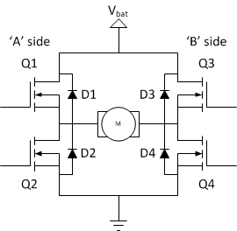
Figura 2 - Ponte-H de MOSFETs

Q2

Q3

A ponte de MOSFETs foi controlada utilizando o L293D, e possui 2 lados “A side” e “B side”, além disso cada lado ainda possui um High-Side e um Low-Side. A partir disso podemos utilizar o L293D para ativar e desativar cada MOSFET e assim controlar a direção de movimentação do motor. As entradas de 1 a 4 na placa controlam o MOSFET correspondente.
Sendo assim para alterar o lado de movimentação do motor, tem-se que alterar os MOSFETs ativos. Por Exemplo, se ativado Q1 e Q4 o motor se move para um lado e se ativado Q2 e Q3 o motor se move para o lado oposto. Os MOSFETs utilizados foram IRF510 , que suportam tensões de até 100V e correntes de até 5.6A.Todos os 4 MOSFETs possuem polaridade N.
Nunca ative Q1 e Q3 ou Q2 e Q4 ao mesmo tempo , isso gera um curto circuito na placa.

Anexos

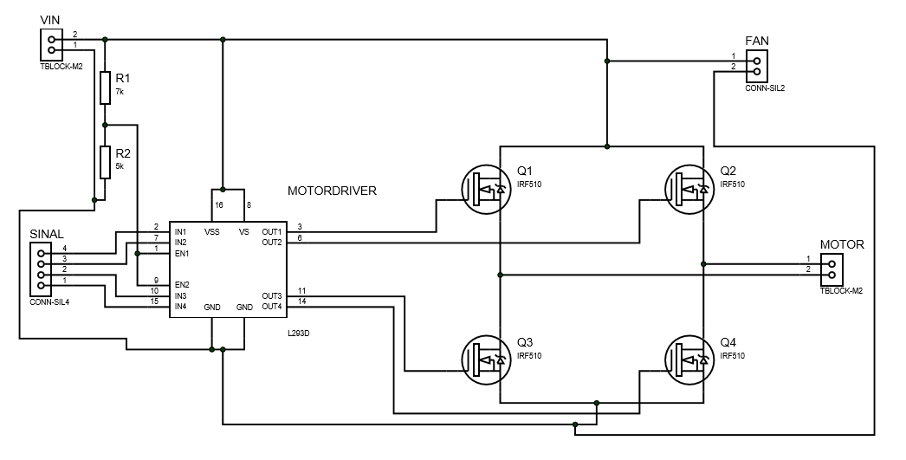
Figura 3 - Esquemático da Placa
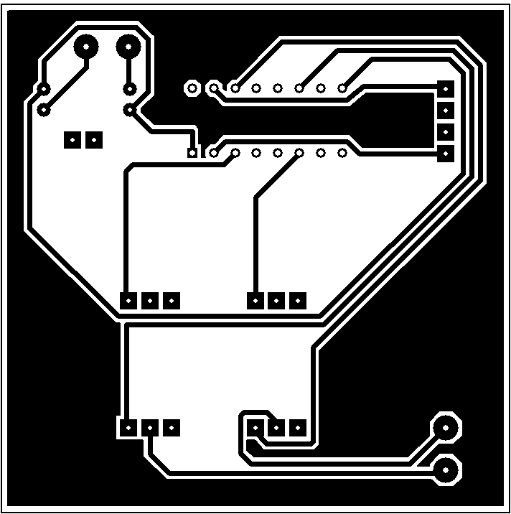
Figura 4 - Layout Superior da Placa

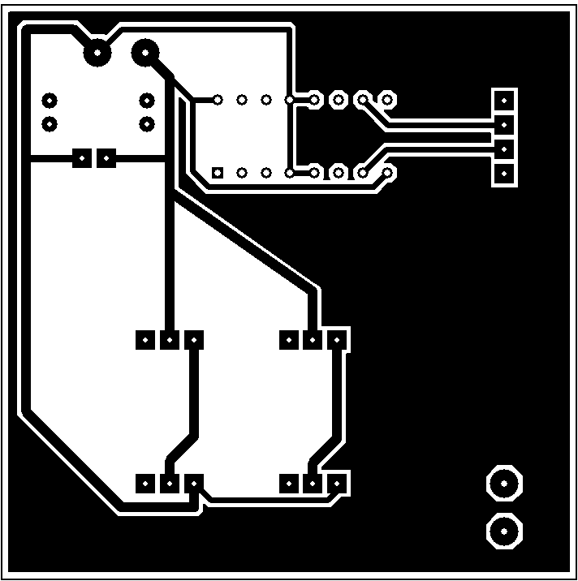

Figura 5 - Layout Inferior da Placa

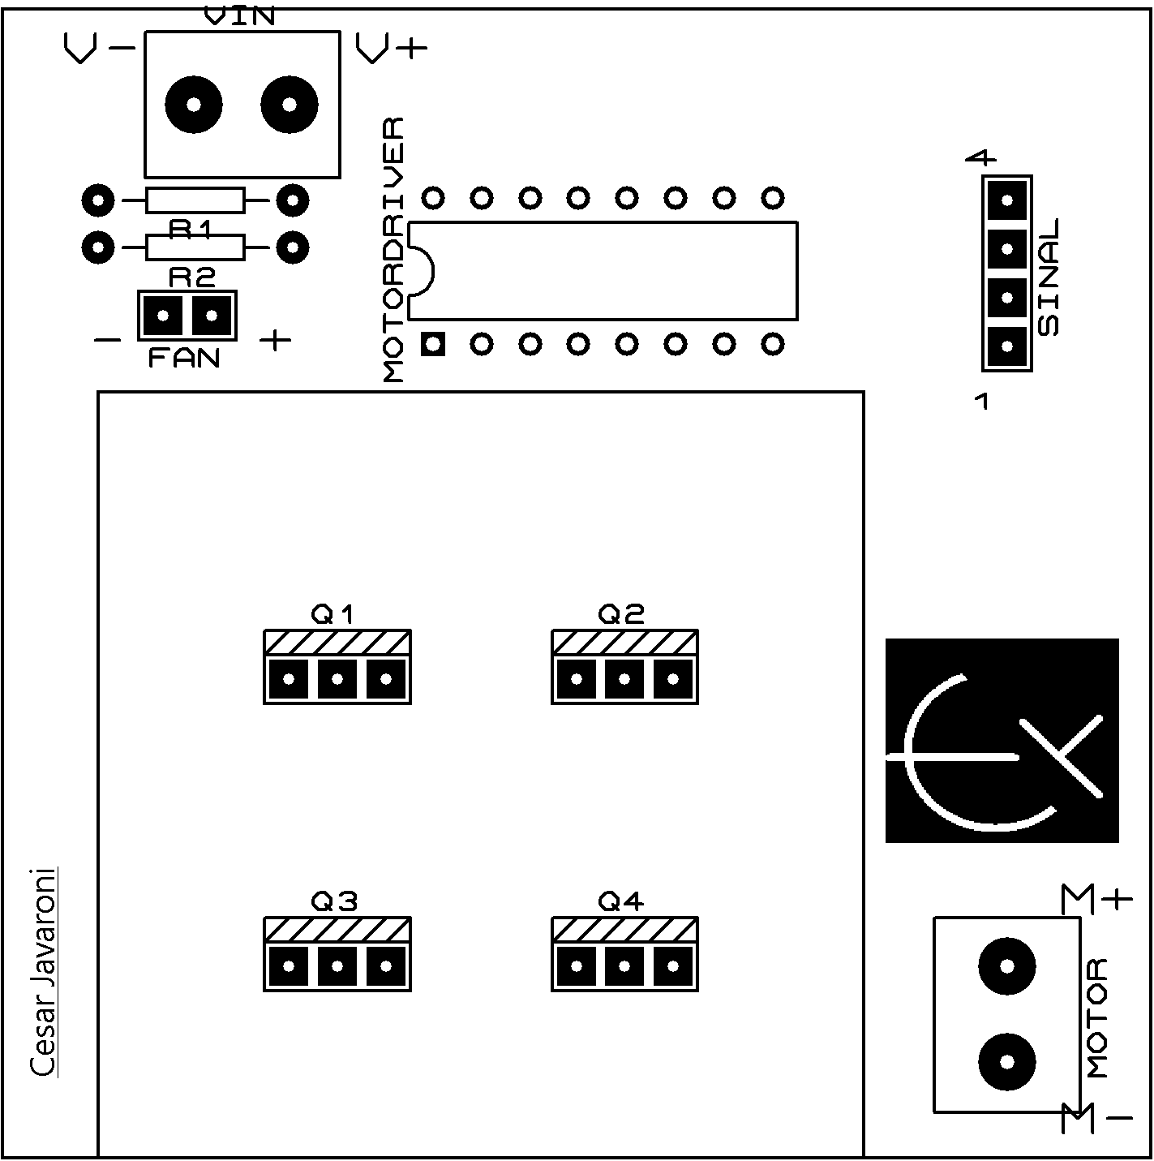
Figura 6 - Mascara de Componentes da Placa

